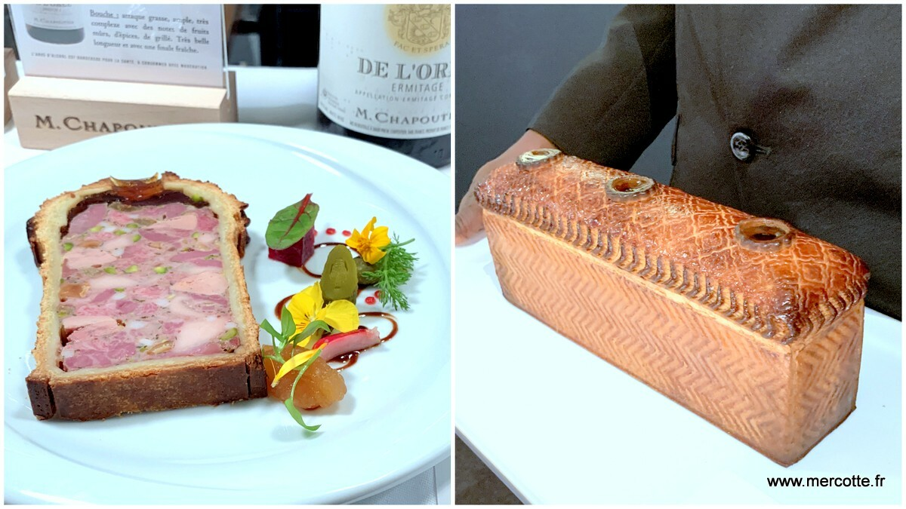

La pâte brisée : 350 g de farine T65, 250 g de semoule de blé, 150 g de farine T45, 300 g de beurre, 20 g de sel, œufs (125 g), 50 ml d’eau et 50 ml de cognac
1- Mélanger les farines avec le sel et les tamiser. 2- Mélanger avec les autres ingrédients dans un robot de cuisine 3- Mettre la pâte ensemble et la laisser reposer toute la nuit 4- Étirer la pâte uniformément jusqu’à obtenir une épaisseur de 4 mm 5- Découper la pâte
La farce : 200 g d’épaule de porc, 175 g de gorge de porc, une cuisse de pintade de 187 g, 100 g de foie de porc, 187 g de foie blond de volaille, 1 oignon, 25 g d’ail, 13 g de sel, 2 g de quatre épices, 1 g de poivre blanc, 20 ml de vin blanc, 15 ml de porto, 5 ml de cognac 15 g de glace de canard, 1 œuf (50 g)
1- Préparer la farce en utilisant l’épaule de porc, la gorge de porc, la cuisse de pintade, le foie de porc et le foie blond de volaille. 2- Y ajouter 1,3 % de sel, 0,3 % de poivre blanc. Faire mariner pendant la nuit avec le vin blanc, le porto, l’ail rôti au four et l’oignon. 3- Hacher la préparation et bien pétrir. 4- Y ajouter les quatre épices et le cognac pour intensifier l’arôme. 5- Y ajouter l’œuf 6- Y ajouter la glace de canard et de pintade. Bien pétrir pour mélanger le goût 7- Cuire une petite quantité, goûter et ajuster le goût avec du sel et du poivre.

Le foie gras terrine : 500 g de foie gras, 3,5 g de cassonade, 20 ml de cognac, 15 ml de porto, 6,5 g de sel

1- Prétraiter le foie gras, bien éliminer les muscles et les vaisseaux sanguins 2- Laisser mariner pendant la nuit avec 1,4 % de sel, 0,7 % de cassonade, le cognac et le porto. 3- Mettre au feu à 68 ℃, pendant environ 50 minutes 4- Mouler la terrine en forme de goutte

La farce gratinée : 15 g de lard de colonnata, 100 g de terrine de foie gras, 50 g de foie blond de volaille, échalote (5 g), 3 ml de cognac, 3 g de moutarde de Dijon, une cuisse de pintade (75 g), un jaune d’œuf.
1- Préparer la graisse de lard de colonnata à la poêle, y ajouter l’échalote et poêler les foies blonds de volaille. 2- Le flamber au cognac 3- Refroidir une fois et mettre dans un robot de cuisine (B) 4- Préparer la mousseline de la cuisse de pintade avec du sel et du jaune d’œuf (C) 5- Mélanger les préparations B et C et le foie gras terrine, en refroidissant avec de l’eau glacée 6- Préparer la farce gratinée solide avec la moutarde de Dijon, le cognac et le poivre blanc.

La garniture : 300 g de suprême de canard, 200 g de suprême de pintade, 9 g de sel, 10 ml de cognac, 30 ml de porto, 180 g de langue écarlate, 50 g d raisins verts secs, 50 ml de ratafia de champagne ; pour la langue : 2 g de cassonade, 5 ml de cognac, 10 ml de porto.
1- Mettre 1,1 % de sel et 0,3 % de poivre blanc aux suprêmes (poitrine) de canard et de pintade, une fois la peau enlevée pour homogénéiser le goût. 2-Laisser mariner pendant la nuit avec le porto et le cognac. 3- Faire mariner la langue écarlate pendant la nuit avec la cassonade, le cognac et le porto. 4- Faire mariner les raisins verts secs pendant la nuit avec le ratafia de champagne. 5- Couper tous les ingrédients, en tenant compte de la taille pour obtenir une vraie texture.

La gelée et le consommé de canard : 250 ml de consommé de canard, cuisses de poulet (2 250 g), 1 500 ml de bouillon de volaille, 200 g d’oignon, 60 g de carotte, 15 g d’estragon, 3 g de poivre noir, blancs d’œuf (160 g), 5 g de sel, ½ laurier, 1 000 g de cuisses de canard, 4 g de feuilles de gélatine, 30 ml de xérès.
1- Ajouter la cuisse de poulet hachée, le sel, l’oignon, la carotte, le blanc d’œuf, le laurier, le poivre noir, l’estragon mariné au vinaigre et les mélanger. 2- Y ajouter le fond foncé, mettre au feu et augmenter la température soigneusement 3- Arrêter de mélanger à environ 80 ℃ et faire un trou, au milieu, juste avant de faire bouillir pour que la chaleur circule. 4- Chauffer tranquillement pendant 2 heures. 5- Passer doucement avec un chiffon et faire bouillir à nouveau pour éliminer l’amertume et la graisse (D). 6- Consommation double avec canard haché et la préparation D. Assaisonner pour en ajuster le goût. 7- Y ajouter de la liqueur de xérès et de la gélatine restituée à l’eau, puis ajuster le goût.
Les finitions : 1- appliquer la pâte brisée sur un moule qui a été beurré et bien refroidi. 2- Mélanger la farce et la garniture, la farce gratinée et les mettre soigneusement dans le moule, pour que l’air n’entre pas. 3- Mouler fermement pour que le jus ne coule pas lors de la cuisson. 4- Chauffer et cuire au four en 4 étapes de réglage de la température. 5- Une fois que la chaleur rugueuse est retirée, verser la gelée brillante et savoureuse, dans les cheminées, en plusieurs portions. 6- Remplir l’espace créé lors de la cuisson et laisser refroidir lentement au réfrigérateur. 7- Retirer du moule et frotter légèrement la surface supérieure avec un brûleur à gaz.

